**Examen HAVO**

**2022**

tijdvak 2

donderdag 16 juni

13.30 – 16.30 uur

**wiskunde A**

|  |  |
| --- | --- |
| FORMULEBLAD | |
|  |  |
|  | **Vuistregels voor de grootte van het verschil van twee groepen** |
|  | 2x2 kruistabel , met   * als  of , dan zeggen we “het verschil is groot”, * als  of , dan zeggen we “het verschil is middelmatig”, * als , dan zeggen we “het verschil is gering”. |
|  |  |
|  | Maximaal verschil in cumulatief percentage (max *Vcp*) (met steekproefomvang )   * als max , dan zeggen we “het verschil is groot”, * als max , dan zeggen we “het verschil is middelmatig”, * als max , dan zeggen we “het verschil is gering”. |
|  |  |
|  | Effectgrootte , met  en  de steekproefgemiddelden (),  S1 en S2 de steekproefstandaardafwijkingen   * als , dan zeggen we “het verschil is groot”, * als , dan zeggen we “het verschil is middelmatig”, * als , dan zeggen we “het verschil is gering”. |
|  |  |
|  | Twee boxplots vergelijken   * als de boxen1) elkaar niet overlappen, dan zeggen we “het verschil is groot”, * als de boxen elkaar wel overlappen en een mediaan van een boxplot en een mediaan van een boxplot buiten de box van de andere boxplot ligt, dan zeggen we “het verschil is middelmatig”, * in alle andere gevallen zeggen we “het verschil is gering”. |
|  |  |
|  | **Betrouwbaarheidsintervallen** |
|  | Het 95%-betrouwbaarheidsinterval voor de populatieproportie is , met *p* de steekproefproportie en *n* de steekproefomvang. |
|  |  |
|  | Het 95%-betrouwbaarheidsinterval voor het populatiegemiddelde is ,  met  het steekproefgemiddelde, *n* de steekproefomvang en *S* de steekproefstandaardafwijking |

|  |  |  |
| --- | --- | --- |
|  |  | ***Parachutespringen*** |
|  |  | Bij parachutespringen spring je uit een vliegtuig. Eerst maak je enige tijd een **vrije val**. Tijdens die vrije val is de parachute nog niet geopend. Daarna open je de parachute en land je met een veilige snelheid op de grond.  Bart springt op een hoogte van 4000 meter uit het vliegtuig en maakt dan een vrije val. Na 50 seconden is hij op 1500 meter hoogte en stopt de vrije val, omdat hij dan zijn parachute opent. |
| 3p | **1** | Bereken de gemiddelde snelheid in km/uur van Bart tijdens zijn vrije val. |
|  |  |  |
|  |  | Tijdens de vrije val die Bart maakt, wordt hij afgeremd door de lucht. Daarom duurt de vrije val van Bart langer dan een **theoretische vrije val** over dezelfde afstand. Een theoretische vrije val is een val ten gevolge van de zwaartekracht zonder dat de val door de lucht wordt afgeremd. Voor de hoogte van een voorwerp tijdens een theoretische vrije val die begint op een hoogte van 4000 meter geldt de formule:  (formule 1)  Hierin is *h* de hoogte van het voorwerp tijdens de theoretische vrije val (in meters) en *t* de tijd (in seconden) vanaf het moment dat de theoretische vrije val begint.  Er kan berekend worden hoeveel seconden de vrije val van Bart van 4000 meter naar 1500 meter langer duurt dan een theoretische vrije val over dezelfde afstand. |
| 4p | **2** | Voer deze berekening uit. Geef je antwoord in een geheel aantal seconden. |
|  |  |  |
|  |  | Figuur 1 is een schets van het **figuur 1**  globale verloop van een  parachutesprong.  Nadat de parachutist uit het vliegtuig  gesprongen is, maakt hij een vrije val.  Zodra de parachute geopend is, neemt  de snelheid in korte tijd flink af. Daarna  wordt een constante valsnelheid bereikt.  Dat wil zeggen: tot aan de landing heeft  de parachutist dezelfde valsnelheid.  De constante valsnelheid op het laatste  deel noemen we *v* (in meters per  seconde).  Deze snelheid is afhankelijk van de  massa *m* (in kg) van de parachutist (in deze opgave is dat altijd inclusief kleding en  parachute) en van de wrijvingscoëfficiënt *W* van de parachute. Deze wrijvingscoëfficiënt is een getal dat afhangt van onder andere de grootte, de vorm en het materiaal van de parachute. Zo geldt bijvoorbeeld: hoe groter de parachute, hoe groter de wrijvingscoëfficiënt.  Bij een grotere wrijvingscoëfficiënt heb je meer wrijving met de lucht, waardoor je minder snel valt.  In figuur 2 is voor een aantal waarden van de wrijvingscoëfficiënt *W* te zien hoe *v* afhangt van *m*. Deze figuur staat ook op de uitwerkbijlage. |

|  |  |  |
| --- | --- | --- |
|  |  | We kijken nu naar parachutisten met een **figuur 2**  massa van 90 kg die sprongen maken met  parachutes met verschillende  wrijvingscoëfficiënten *W*. |
| 3p | **3** | Onderzoek met behulp van de figuur op de  uitwerkbijlage of de constante valsnelheid *v*  van deze personen omgekeerd evenredig is  met de wrijvingscoëfficiënt *W* van de  parachutes. |
|  |  |  |
|  |  | Bij figuur 2 hoort de volgende formule voor  de constante valsnelheid:  (formule 2)  Hierin is *v* de constante valsnelheid in meters  per seconde, *m* de massa van de parachutist  in kg en *W* de wrijvingscoëfficiënt van de parachute.  Tina is een parachutist met een massa van 79 kg. De wrijvingscoëfficiënt van haar parachute is 45. Met deze parachute maakt zij een sprong. Precies 34 seconden na de afsprong is zij op 1300 meter hoogte en bereikt zij haar constante valsnelheid. Op dat moment start het laatste gedeelte van haar parachutesprong. |
| 3p | **4** | Bereken met behulp van formule 2 hoelang haar totale sprong duurt. Geef je antwoord in een geheel aantal seconden. |
|  |  |  |
|  |  | We kijken nu naar één bepaalde parachute met een wrijvingscoëfficiënt van 40. Personen met verschillende massa’s kunnen met deze parachute gaan springen. Formule 2 kan dan worden herleid tot de volgende vorm:  (formule 3) |
| 3p | **5** | Geef deze herleiding. Geef daarbij het getal op de puntjes in twee decimalen. |

|  |  |  |
| --- | --- | --- |
|  |  | ***Spoedeisende ritten van ambulances*** |
|  |  | De ambulancezorg is in Nederland per regio  georganiseerd. Er zijn 25 regio’s. Elke regio  heeft zijn eigen Regionale Ambulancevoorziening  (RAV). Elke RAV beschikt over een aantal  ambulances en een meldkamer.  Wanneer er een melding bij de meldkamer  binnenkomt, moet men de mate van urgentie  van de melding vaststellen en zorgen voor de  inzet van een ambulance: een ambulancerit. |

|  |  |  |
| --- | --- | --- |
|  |  | De mate van urgentie kan zijn:   * Hoge urgentie: de benodigde zorg is spoedeisend en er is sprake van direct levensgevaar voor de patiënt. We noemen dit een A1-rit. * Lage urgentie: de benodigde zorg is spoedeisend, maar er is geen direct levensgevaar voor de patiënt. We noemen dit een A2-rit. * Geen urgentie: de benodigde zorg is niet spoedeisend. We noemen dit een B-rit.   De **responstijd** is de tijd tussen het aannemen van de telefoon in de meldkamer en de aankomst van de ambulance bij de patiënt. In een rapport over de ambulancezorg in Nederland spelen de volgende vier statistische variabelen een rol:   * Regio * mate van urgentie (van een melding bij de meldkamer) * aantal ambulanceritten (per jaar per regio) * responstijd (van een ambulancerit)   Op de uitwerkbijlage staan deze vier variabelen in een tabel. |
| 4p | **6** | Geef voor elk van de vier variabelen in de tabel op de uitwerkbijlage aan welke soort variabele het betreft. Zet per variabele precies één kruisje. |
|  |  |  |
|  |  | In de rest van de opgave kijken we alleen naar A1-ritten en A2-ritten. Omdat er bij A1-ritten sprake is van direct levensgevaar voor de patiënt, zijn de responstijden van deze ritten over het algemeen korter dan de responstijden van de A2-ritten.  In de figuur staan de relatieve **figuur**  cumulatieve frequentiepolygonen van  de responstijden van de A1-ritten en  die van de responstijden van de  A2-ritten in 2014. De figuur staat twee  keer op de uitwerkbijlage vergroot  afgedrukt. In de figuur is niet aangegeven  welke polygoon bij de A1-ritten hoort en  welke bij de A2-ritten. |
| 3p | **7** | Bepaal met behulp van de figuur op de  uitwerkbijlage de interkwartielafstand van  de responstijd van de A1-ritten. Geef  hierbij aan welke polygoon je gebruikt hebt  en licht je keuze toe. |
|  |  |  |
|  |  | Het gedeelte van de rechter polygoon waarbij de responstijden tussen 18 en 30 minuten liggen, kan benaderd worden met de grafiek van een formule van de volgende vorm:    Hierin is *P* het cumulatieve percentage, *t* de responstijd in minuten en *a* een getal. |
| 4p | **8** | Bepaal de waarde van *a*. Geef je antwoord in één decimaal. Je kunt hierbij gebruikmaken van de figuur op de uitwerkbijlage. |

|  |  |  |
| --- | --- | --- |
|  |  | ***B-papier in een enveloppe*** |
|  |  | Papier is er in verschillende soorten en maten. Een internationaal gebruikt formaat is het B-formaat. Bij dit formaat is een vel papier met een breedte van 1000 mm en een hoogte van 1414 mm als basisformaat gekozen. Dit is het zogenaamde B0-formaat. Als een vel papier met B0-formaat gehalveerd wordt, ontstaat een vel papier in B1-formaat, waarvan de afmetingen 707 mm bij 1000 mm zijn. Opnieuw halveren geeft een vel papier in B2-formaat, dat gehalveerd een vel papier in B3-formaat oplevert, enzovoorts. Zie de figuur.  **figuur**  Het kleinste B-formaat dat gebruikt wordt, is het B10-formaat. |
| 3p | **9** | Bereken de afmetingen van een vel papier in B10-formaat. Geef je antwoord in een geheel aantal mm. |
|  |  |  |
|  |  | In de rest van deze opgave kijken we naar de oppervlakte van papier en enveloppen. Het gaat dan telkens om de oppervlakte van de voorkant. Er geldt:  oppervlakte = breedte × hoogte.  De oppervlakte van een vel papier in B4-formaat is 88 375 mm2. Om zo’n vel papier ongevouwen te versturen is een speciaal formaat enveloppe ontwikkeld, de zogenaamde EB4-enveloppe. Een enveloppe in EB4-formaat heeft een breedte *b* van 262 mm en een hoogte *h* van 371 mm. De oppervlakte van deze enveloppe is groter dan de oppervlakte van een vel papier in B4-formaat. |
| 3p | **10** | Bereken hoeveel procent groter. Geef je antwoord in gehele procenten. |

|  |  |  |
| --- | --- | --- |
|  |  | Voor enveloppen EB*n*, waarin *n* het formaatnummer is, bestaan er formules voor de breedte en de hoogte. Voor de hoogte *h* in mm geldt de volgende formule: |
| 3p | **11** | Beredeneer met deze formule, zonder getallenvoorbeelden te gebruiken of een schets/tekening van de grafiek van *h* te maken, of de hoogte van de enveloppe kleiner of groter wordt als het formaatnummer groter wordt. |
|  |  |  |
|  |  | Voor de breedte *b* in mm van enveloppen EB*n*, waarin *n* het formaatnummer is, geldt de volgende formule:    Hoe groter het formaatnummer, des te kleiner is de breedte van de enveloppe. |
| 3p | **12** | Bereken vanaf welk formaatnummer de breedte van de enveloppe kleiner is dan 100 mm. |

|  |  |  |
| --- | --- | --- |
|  |  | ***Recordtijden van schaatssters*** |
|  |  | In deze opgave vergelijken we de prestaties van schaatssters, ook al hebben die schaatssters nooit in hetzelfde toernooi geschaatst. Hiervoor maken we gebruik van de persoonlijke recordtijden van schaatssters op zes verschillende afstanden, namelijk de 500, 1000, 1500, 3000, 5000 en 10 000 meter. In deze opgave beperken we ons tot 86 topschaatssters en hun persoonlijke recordtijden zoals die begin 2016 bekend waren.  **figuur 1**  De persoonlijke recordtijden van deze  86 schaatssters op de 500 meter en  op de 1000 meter zijn weergegeven in  een spreidingsdiagram. Zie figuur 1.  Elke stip geeft één schaatsster weer.  Deze figuur staat ook twee keer op de  uitwerkbijlage.  Bij het spreidingsdiagram worden de  volgende uitspraken gedaan over de  resultaten van deze 86 schaatssters:   1. Meer dan 90% van de schaatssters   heeft de 500 meter afgelegd in minder  dan 45,0 seconden.   1. De mediaan van de tijd op de 1000 meter is ongeveer 81,5 seconden. 2. De drie snelste schaatssters op de 500 meter zijn ook de drie snelste schaatssters op de 1000 meter. |
| 6p | **13** | Onderzoek van elke uitspraak of deze juist is of onjuist. Je kunt gebruikmaken van de figuren op de uitwerkbijlage. |

|  |  |  |
| --- | --- | --- |
|  |  | Om de tijden op verschillende afstanden met elkaar te kunnen vergelijken, wordt elke tijd omgerekend naar de gemiddelde tijd per 500 meter. Stel bijvoorbeeld dat een schaatsster 15 minuten en 20,4 seconden over de 10 000 meter doet. Gemiddeld doet zij dan over 500 meter  seconden.  Voor de vier langste afstanden **figuur 2 omgerekende tijd**  worden de persoonlijke recordtijden **(gemiddelde tijd per 500 meter)**  van alle 86 schaatssters omgerekend  naar de gemiddelde tijd per 500 meter.  Deze omgerekende tijden zijn  weergegeven in boxplots. Zie figuur 2.  Deze figuur staat ook op de  uitwerkbijlage.  Als je de boxplots onderling vergelijkt,  dan kun je met behulp van het  formuleblad concluderen dat er een  groot verschil is tussen de omgerekende  tijden op de 1500 meter en die op de  10 000 meter. Er zijn meer afstanden waarbij er sprake is van een groot verschil. |
| 3p | **14** | Noem elk tweetal afstanden waarbij er sprake is van een groot verschil tussen de omgerekende tijden. Je kunt hierbij gebruikmaken van de figuur op de uitwerkbijlage. Licht je antwoord toe. |
|  |  |  |
|  |  | **tabel**  In de tabel staan de   |  |  |  | | --- | --- | --- | | recordtijd op de  … meter in min:sec | **Martina**  **Sábliková** | **Caroline**  **Farestveit** | | 500 | 0:39,23 | 0:44,83 | | 1 000 | 1:15,86 | 1:30,03 | | 1 500 | 1:53,44 | 2:17,08 | | 3 000 | 3:55,10 | 4:42,34 | | 5 000 | 6:42,66 | 8:06,64 | | 10 000 | 13:48,33 | 16:54,71 |   persoonlijke recordtijden van  twee van de 86 schaatssters.  Zo zie je dat de persoonlijke  recordtijd op de 1000 meter  van Martina Sáblíková 1:15,86  is. Zij deed er dus 1 minuut,  15 seconden en 86 honderdsten  van een seconde over.  Sáblíková wordt gezien als een van de beste schaatssters ooit. Begin 2016 was zowel haar persoonlijke recordtijd op de 5000 meter als haar persoonlijke recordtijd op de 10 000 meter de beste van de 86 schaatssters. Met behulp van de tabel, figuur 1 en figuur 2 kun je ook voor andere afstanden onderzoeken of Sáblíková’s persoonlijke recordtijden de beste waren van deze 86 schaatssters. |
| 3p | **15** | Onderzoek dit zowel voor de 500 meter als voor de 1500 meter. Je kunt hierbij gebruikmaken van de figuren op de uitwerkbijlage. |
|  |  |  |
|  |  | In de tabel staan ook de persoonlijke recordtijden van Caroline Farestveit. Een fan van Farestveit doet de volgende uitspraak: “Als je Farestveit vergelijkt met de 85 andere schaatssters, dan presteert Farestveit beter op de 10 000 meter dan op de 5000 meter.” |
| 3p | **16** | Leg uit dat de uitspraak van de fan juist is. |

|  |  |  |
| --- | --- | --- |
|  |  | ***Slanke vleugels*** |
|  |  | In figuur 1 zie je twee vliegtuigen, de Schleicher ASH 31 Glider en de Piper Cherokee. De **slankheid** van een vliegtuig wordt vaak uitgedrukt in een getal *S*. In figuur 1 zie je van beide vliegtuigen de bijbehorende waarde van *S*. De Schleicher heeft een hogere waarde van *S*, wat wil zeggen dat die slanker is dan de Piper.  **figuur 1**  *S* wordt berekend met de volgende **figuur 2**  formule:  (formule 1)  Hierin is *w* de spanwijdte in meters en *b*  de gemiddelde vleugelbreedte in meters.  Zie figuur 2.  In deze opgave berekenen we de  vleugeloppervlakte van een vliegtuig met  de volgende formule:  (formule 2)  Hierin is *A* de vleugeloppervlakte in m2, *w* de spanwijdte in meters en *b* de gemiddelde vleugelbreedte in meters.  De Schleicher ASH 31 Glider heeft een spanwijdte van 21 meter. |
| 3p | **17** | Bereken de vleugeloppervlakte van dit vliegtuig. Geef je antwoord in een geheel aantal m2. |
|  |  |  |
|  |  | Uit formule 2 volgt:  (formule 3)  De Piper Cherokee met slankheid 5,6 heeft een vleugeloppervlakte van 15,1 m2. Door gebruik te maken van formule 1 en formule 3 kun je de spanwijdte van dit vliegtuig berekenen. |
| 4p | **18** | Bereken de spanwijdte van de Piper Cherokee in meters. Geef je antwoord in één decimaal. |

|  |  |  |
| --- | --- | --- |
|  |  | De getallen in figuur 3 geven het **figuur 3**  brandstofverbruik *V* (in kg) weer voor  een vlucht van 11 000 km afhankelijk  van de vleugeloppervlakte *A* en de  slankheid *S*. Figuur 3 staat vergroot  weergegeven op de uitwerkbijlage.  De lijnen die alle punten met gelijk  brandstofverbruik met elkaar verbinden,  worden **isolijnen** genoemd. Tussen twee  opeenvolgende isolijnen zit steeds een  verschil van 2500 kg.  In figuur 3 kun je bijvoorbeeld aflezen dat een vliegtuig met een vleugeloppervlakte van 795 m2 en een slankheid van 8 op een vlucht van 11 000 km 212 500 kg brandstof verbruikt. Mark zegt: “Als dit vliegtuig 25 m2 minder vleugeloppervlakte zou hebben en de slankheid zou toenemen tot 9, dan zou dat flink wat brandstof besparen.” |
| 3p | **19** | Bereken hoeveel kg brandstof dit vliegtuig zo aan brandstof zou kunnen besparen op een vlucht van 11 000 km. Je kunt bij het beantwoorden van deze vraag gebruikmaken van de figuur op de uitwerkbijlage. |
|  |  |  |
|  |  | Het vergroten van de slankheid van een vliegtuig is de moeite waard: een ontwerper van vliegtuigen kan bij een gegeven vleugeloppervlakte veel toekomstig brandstofverbruik besparen door de slankheid van het vliegtuig groter te maken. Bekijk in figuur 3 het gebied tussen en . Op de verticale lijn met liggen de isolijnen ongeveer even ver van elkaar. Voor en tussen 6 en 7 geldt daarom dat het verband tussen en lineair is. |
| 4p | **20** | Stel een formule op die uitdrukt in voor en tussen 6 en 7. Je kunt hierbij gebruikmaken van de figuur op de uitwerkbijlage. |

|  |  |  |
| --- | --- | --- |
|  |  | ***Woningtekort*** |
|  |  | In het rapport ‘Cijfers over wonen en bouwen 2016’ van het Ministerie van Binnenlandse Zaken staan voorspellingen van de **woningbehoefte** en de **woningvoorraad** in Nederland.  Volgens deze voorspellingen zal in 2025 de woningbehoefte gelijk zijn aan 8 334 000 woningen. De woningvoorraad is in 2025 gelijk aan 8 148 000 woningen.  Er is in 2025 dus een woningtekort van 186 000 woningen. Als je berekent hoe groot dit tekort is als percentage van de woningvoorraad, dan krijg je het **relatieve woningtekort**. In 2025 is dit gelijk aan 2,3%, want: |

|  |  |  |  |  |  |  |  |  |  |  |  |  |  |  |  |  |  |
| --- | --- | --- | --- | --- | --- | --- | --- | --- | --- | --- | --- | --- | --- | --- | --- | --- | --- |
|  |  | In de tabel zie je ook voorspellingen voor het jaar 2030.  **tabel**   |  |  |  | | --- | --- | --- | |  | **2025** | **2030** | | woningbehoefte | 8 334 000 | 8 511 000 | | woningvoorraad | 8 148 000 | 8 335 000 | | woningtekort | 186 000 | 176 000 | | relatieve woningtekort | 2,3% | 2,1% |   Veronderstel dat men het woningtekort wil terugdringen, zodat in het jaar 2040 het relatieve woningtekort 1% is.  Neem het volgende aan:   * De woningbehoefte groeit van 2025 tot 2030 jaarlijks met een vast percentage. Na 2030 blijft dit met hetzelfde percentage doorgroeien. * De woningvoorraad neemt vanaf 2030 toe met een constant aantal woningen per jaar. |
| 8p | **21** | Bereken met welk constant aantal woningen per jaar de woningvoorraad vanaf 2030 moet toenemen zodat het relatieve woningtekort in 2040 gelijk is aan 1%. Geef je antwoord in gehele duizendtallen. |

**Wiskunde A** **2022-II**

**Uitwerkbijlage**

**NAAM: . . . . . . . . . . . . . . . . . . . . . . . .**

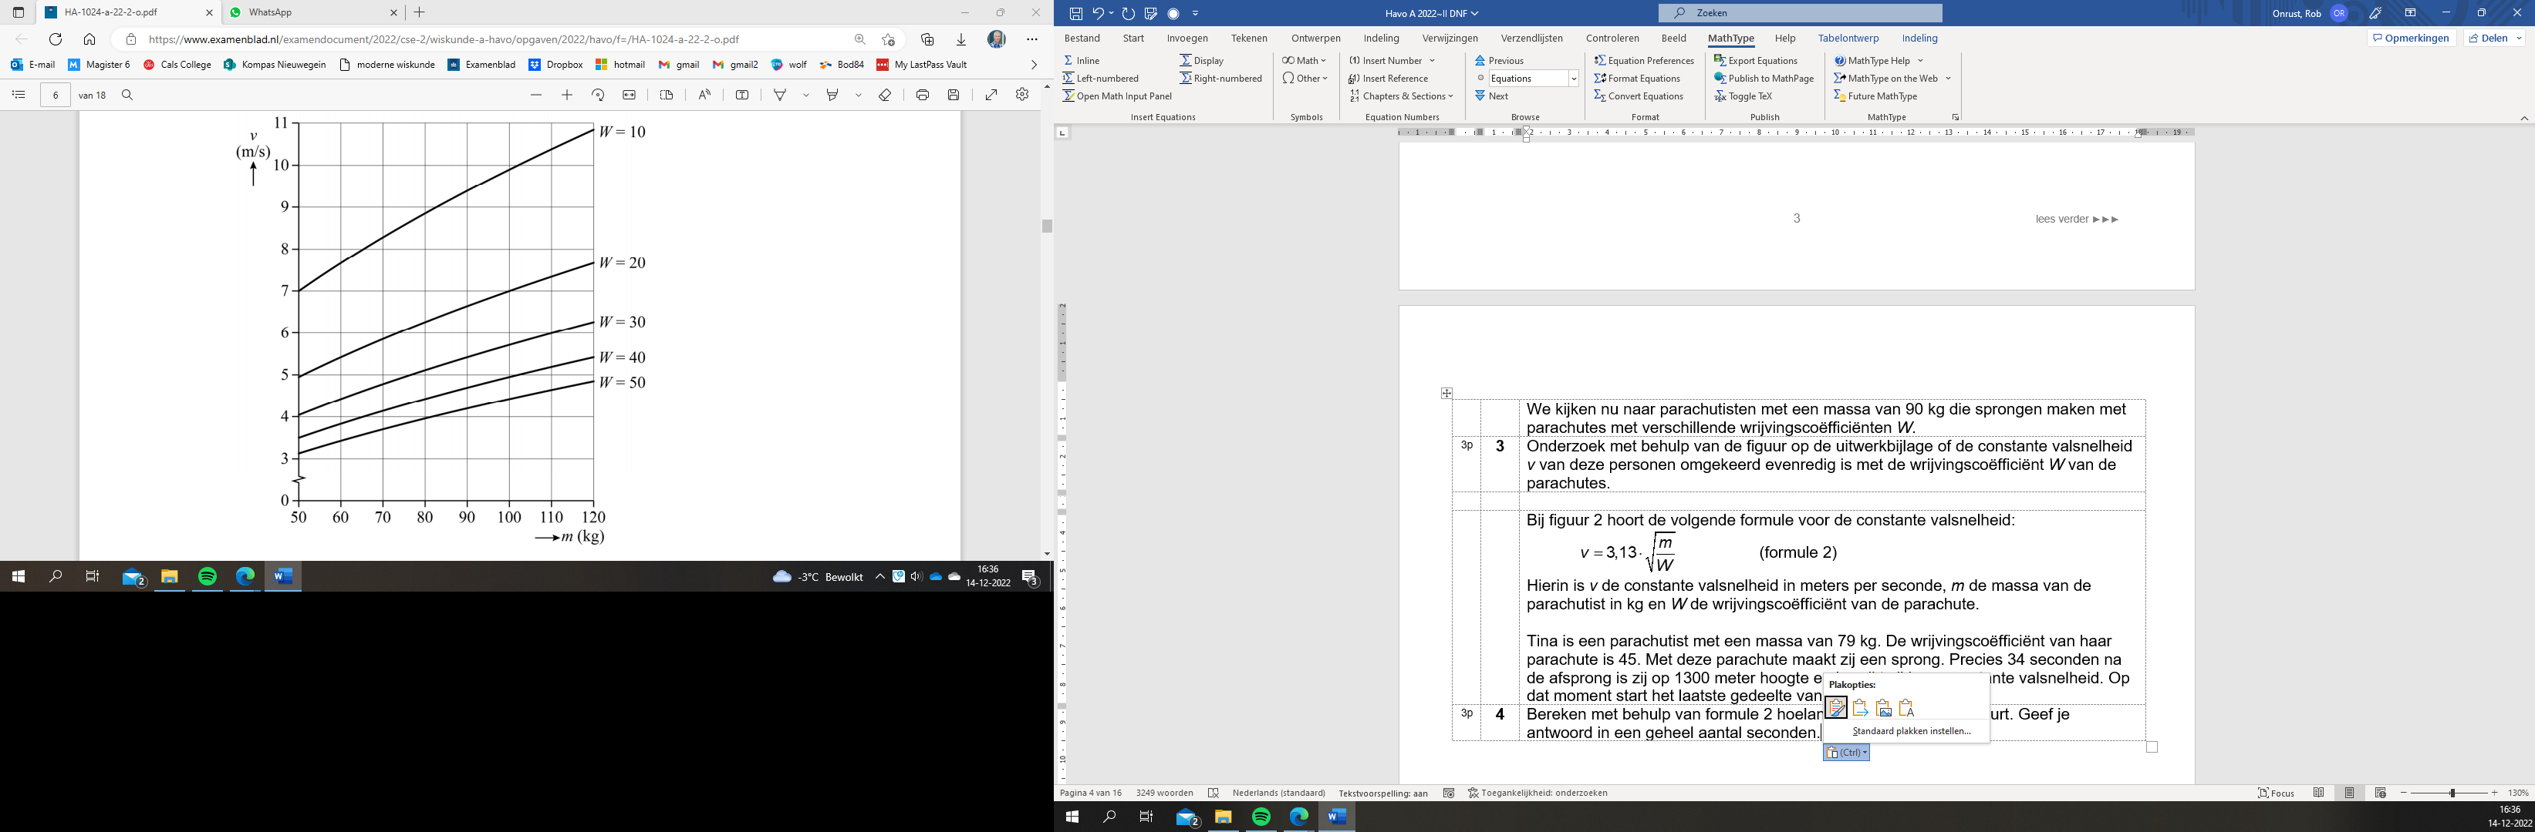**vraag 3**

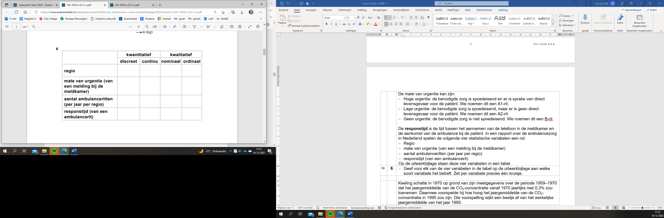**vraag 6**

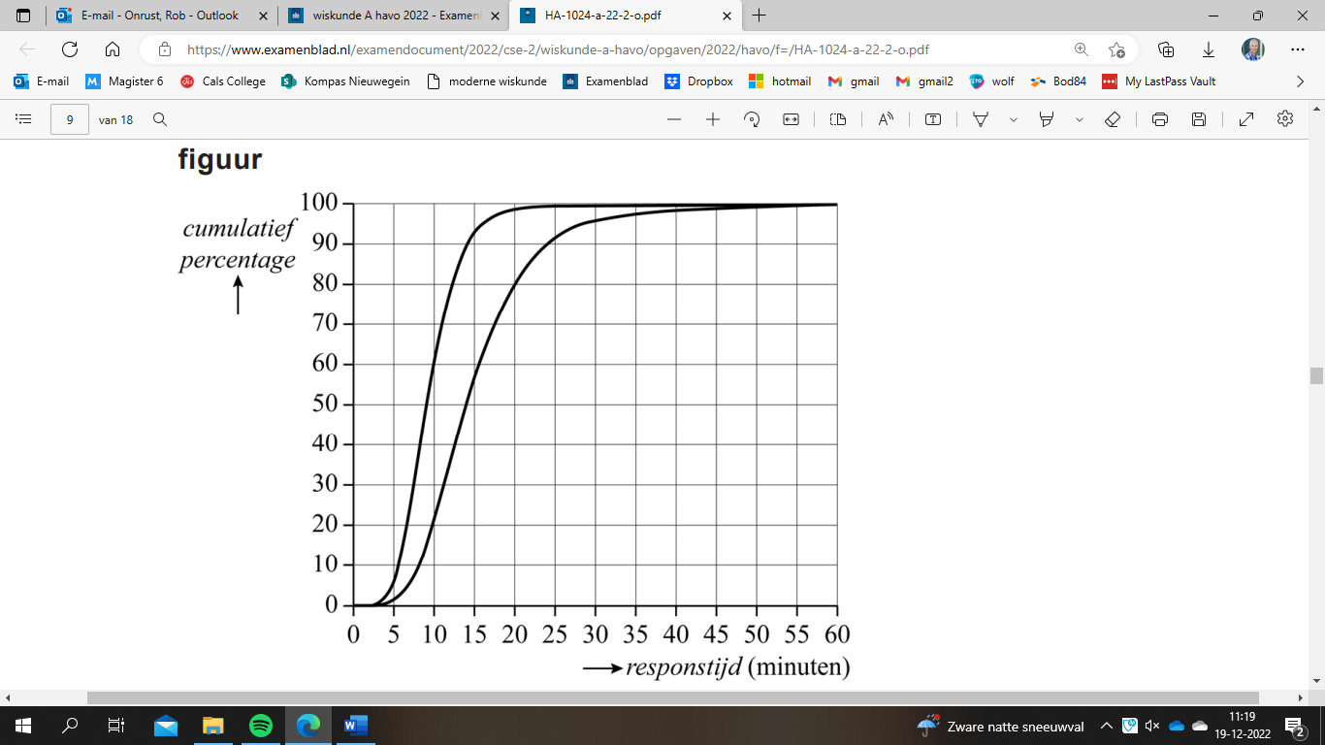**vraag 7**

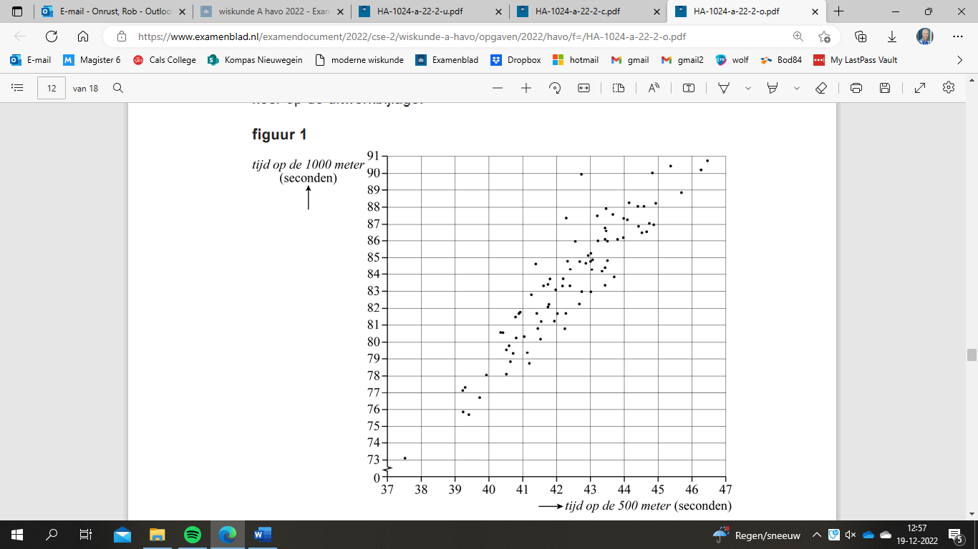**vraag 13**

**vraag 16**

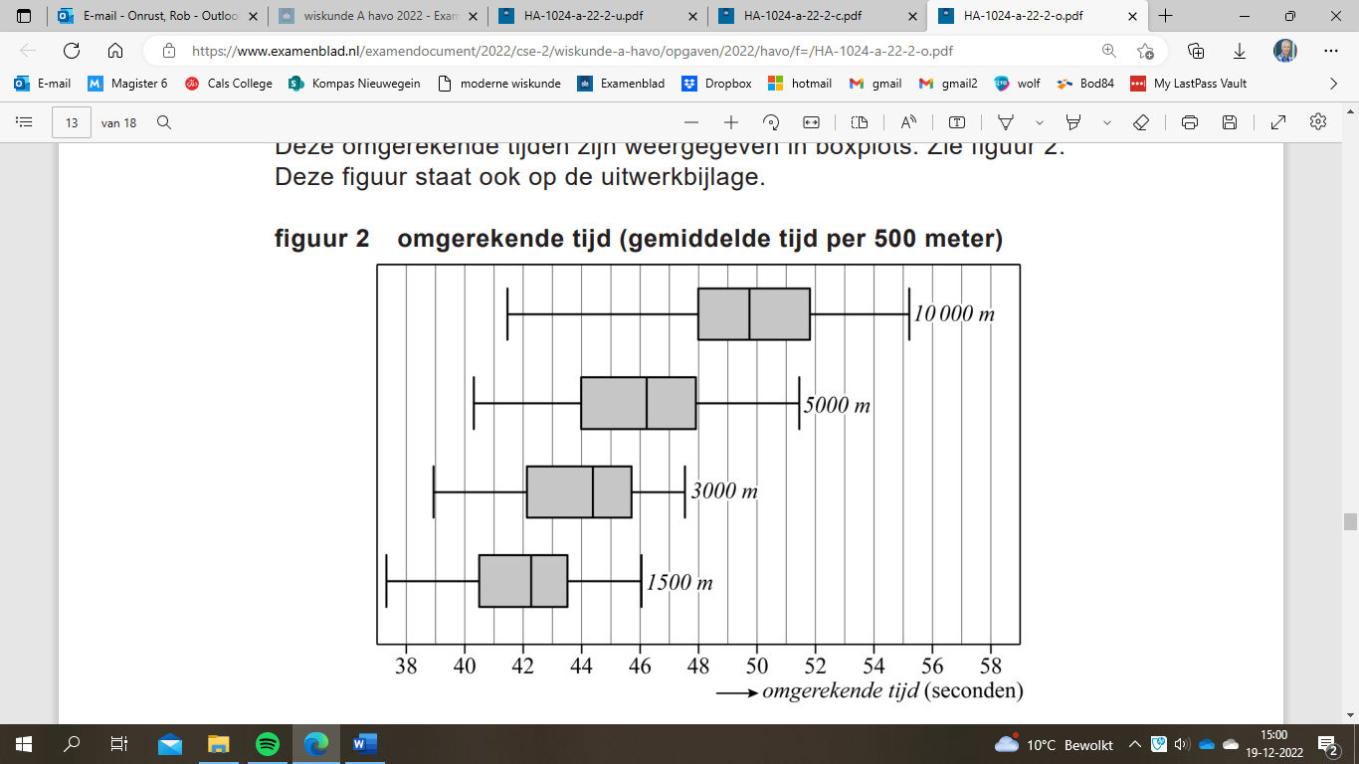**omgerekende tijd** **(gemiddelde tijd per 500 meter)**

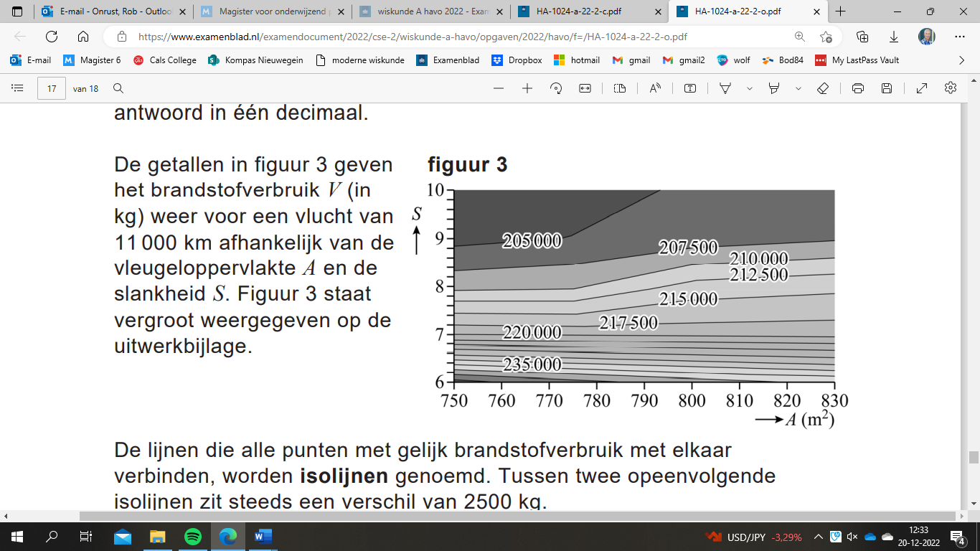**vraag 19**

**Wiskunde A** **2022-II**

**Uitwerkingen. (N=1,3)**

|  |  |  |
| --- | --- | --- |
|  | ***Parachutespringen*** |  |
| **1** | **maximumscore 3** |  |
|  | * in 50 seconden 2500 meter gedaald | 1 |
|  |  | 2 |
| **2** | **maximumscore 4** |  |
|  |  | 1 |
|  | * geeft  seconden | 2 |
|  | * de vrije val van Bart duurt 27 seconden langer. | 1 |
| **3** | **maximumscore 3** |  |
|  | * als de *W* 2 keer zo klein wordt () wordt v niet 2 keer zo groot () | 2 |
|  | * dus niet omgekeerd evenredig | 1 |
| **4** | **maximumscore 3** |  |
|  | * m/s | 1 |
|  | * Over 1300 m doet Tina  s | 1 |
|  | * Haar totale sprong duurt 347 s | 1 |
| **5** | **maximumscore 3** |  |
|  |  | 3 |

|  |  |  |
| --- | --- | --- |
|  | ***Spoedeisende ritten van ambulances*** |  |
| **6** | **maximumscore 4** |  |
|  | * regio: nominaal mate van urgentie: ordinaal aantal ritten: discreet   responstijd: continu | 1 |
|  | * figuur 2: afwijking in september is -2,8 ppm | 1 |
|  | * maandgemiddelde voor september 1990 is 352,2 ppm | 1 |
| **7** | **maximumscore 3** |  |
|  | * de responstijden van A1-ritten zijn korter, dus het linker polygoon | 1 |
|  | * eerste kwartiel (25%): 7 minuten en derde kwartiel (75%): 12 minuten | 1 |
|  | * kwartielafstand: 5 minuten | 1 |
| **8** | **maximumscore 4** |  |
|  | * de rechterpolygoon gaat door (20, 80) | 1 |
|  | * de vergelijking | 1 |
|  | * beschrijven hoe deze vergelijking moet worden opgelost | 1 |
|  |  | 1 |

|  |  |  |
| --- | --- | --- |
|  | ***B-papier in een enveloppe*** |  |
| **9** | **maximumscore 3** |  |
|  | * breedte:    en | 1 |
|  | * mm | 1 |
|  | * voor de lengte:   … | 1 |
| **10** | **maximumscore 3** |  |
|  | * oppervlakte enveloppe:  mm2 | 1 |
|  | * dat is 8827 mm2 groter. En dat is | 2 |
| **11** | **maximumscore 3** |  |
|  | * als n groter wordt neemt  af | 1 |
|  | * wordt dan ook kleiner | 1 |
|  | * de hoogte  wordt dan ook steeds kleiner | 1 |
| **12** | **maximumscore 3** |  |
|  |  | 1 |
|  | * beschrijven hoe de vergelijking opgelost wordt | 1 |
|  | * vanaf 7 is de breedte kleiner dan 100 | 1 |

|  |  |  |
| --- | --- | --- |
|  | ***Recordtijden van schaatssters*** |  |
| **13** | **maximumscore 6** |  |
|  | * 4 van de 86 schaatssters doen de 500 meer in meer dan 45 seconden. Dus  doen de 500 m sneller: stelling a is juist | 2 |
|  | * De mediaan is het gemiddelde van de 43e en 44e schaatsster. Er liggen veel minder waarnemingen onder de 81,5: stelling b is onjuist | 2 |
|  | * De laagste drie punten liggen niet allemaal het meest naar links. Stelling c is onjuist | 2 |
| **14** | **maximumscore 3** |  |
|  | * De boxen overlappen elkaar niet | 1 |
|  | * 1500 en 5 000 m 3 000 en 10 000 m 5 000 en 10 000 m | 2 |
| **15** | **maximumscore 3** |  |
|  | * 39,23 is niet de beste tijd op de 500 m. Er ligt nog één waarneming links daarvan (bij 37,5 s) | 1 |
|  | * 1:53,44 is omgerekend  is ook niet de beste tijd want in figuur 2 is de kleinste waarneming ongeveer 37,3 s | 2 |
| **16** | **maximumscore 3** |  |
|  | * 16:54,71 is omgerekend 50,74 s: ruim 50% is sneller | 1 |
|  | * 8:06,64 is omgerekend 48,66 s: iets meer dan 75% is sneller | 1 |
|  | * Dus op de 10 000 meter presteert ze beter | 1 |

|  |  |  |
| --- | --- | --- |
|  | ***Slanke vleugels*** |  |
| **17** | **maximumscore 3** |  |
|  | * geeft | 2 |
|  | * m2 | 1 |

|  |  |  |
| --- | --- | --- |
| **18** | **maximumscore 4** |  |
|  | * en | 2 |
|  | * moet worden opgelost | 1 |
|  | * meter | 1 |
| **19** | **maximumscore 3** |  |
|  | * m2 en geeft een verbruik van 205 000 kg brandstof | 2 |
|  | * een besparing van 7500 kg brandstof | 1 |
| **20** | **maximumscore 4** |  |
|  | * : en : | 1 |
|  |  | 1 |
|  |  | 1 |
|  | * geeft en dus | 1 |

|  |  |  |
| --- | --- | --- |
|  | ***Woningtekort*** |  |
| **21** | **maximumscore 8** |  |
|  |  | 1 |
|  |  | 1 |
|  | * woningbehoefte in 2040: | 1 |
|  | * en dus de voorraad in 2040 is | 3 |
|  | * In 10 jaar moet de voorraad met 453 472 woningen toegenomen zijn | 1 |
|  | * Dat zijn ruim 45 000 per jaar. | 1 |